TÍTULO DO ARTIGO (MÁXIMO DE 15 PALAVRAS)
TITLE OF THE ARTICLE

Autor
Autor
Autor
RESUMO
Com no máximo 250 palavras, deverá ser apresentado em português e inglês. Deverá descrever sucintamente: a problemática do artigo, objetivos, abordagem teórico-conceitual, metodologia, resultados e considerações finais. O texto deverá ser justificado, sem parágrafo, com espaçamento simples e espaço entre o resumo e as palavras-chaves. Segundo a NBR 6028 publicada em 2021, as palavras-chave devem representativas do conteúdo do trabalho e preferencialmente ser escolhida de um vocabulário controlado (ABNT, 2021).

Palavras-chave: palavra-chave um; palavra-chave dois; palavra-chave 3. (Mínimo 3 e máximo de 5 palavras, separadas por ponto e vírgula).

ABSTRACT
Text...
Keywords:...

1 TÍTULO
É de responsabilidade dos autores encaminhar o texto revisado de acordo com as normas de metodologia científica seguindo os padrões estabelecidos pela ABNT NBR 14724 de 2011 e de acordo com as normas de ortografia. Caso o artigo seja aceito para publicação, a versão final deverá ser, obrigatoriamente, encaminhada com a declaração assinada pelo profissional da área, responsável pela revisão.
O artigo ou ensaio, entre 10 e 25 páginas, deve ser elaborado em espaço 1,5, fonte 12, Arial ou Times New Roman. As citações diretas ou literais, com mais de três linhas, devem ser em tamanho 10, entrelinhas simples e deslocamento de 4 cm conforme a ABNT NBR 10520 de 2023. Exemplo:

[...] como os atores e as famílias reagem às diferentes situações de vulnerabilidade a que estão expostas relaciona-se diretamente com as privações que os atores sociais devem superar. Nesse cenário, o Estado, por meio da ação de políticas públicas ou por meio da atuação de organizações que têm atuação direta com o produtor rural, podem vir a ser instrumento para reagir a situações de vulnerabilidade ou então ser, por si só, o promotor de vulnerabilidade (Matte; Waquil, 2018, p. 7).

Para garantir a padronização, todas as ilustrações, como tabelas, gráficos e figuras, devem ser mencionadas previamente no texto e acompanhadas de uma legenda acima da imagem. Além disso, é obrigatório incluir a fonte da qual a ilustração foi retirada abaixo da mesma, conforme exemplificado na Figura 1:
Figura 1 - Biblioteca Profª Oneida Belusso
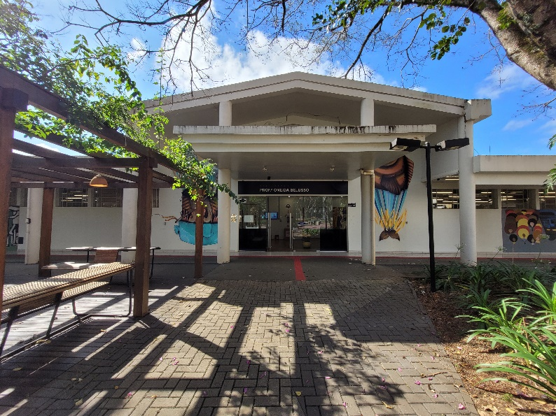
Fonte: Arquivo do autor (2023).

2 TÍTULO
Texto; Texto; Texto; Texto; Texto; Texto; Texto; Texto; Texto; Texto; Texto; Texto; Texto; Texto; Texto; Texto; Texto; Texto; Texto; Texto; Texto; Texto; Texto; Texto; Texto; Texto; Texto; Texto;

3 TÍTULO
Texto; Texto; Texto; Texto; Texto; Texto; Texto; Texto; Texto; Texto; Texto; Texto; Texto; Texto; Texto; Texto; Texto; Texto; Texto; Texto; Texto; Texto; Texto; Texto; Texto; Texto; Texto; Texto;

REFERÊNCIAS

Todas as obras citadas nos textos devem ser referenciadas em ordem alfabética, devem ser justificadas a esquerda, e com espaços simples entre linhas, obedecendo a NBR 6023 da Associação Brasileira de Normas Técnicas (ABNT, 2018).
Acesso as normas: MINHA UNO -> BIBLIOTECA -> ABNT. Empresa: unochapeco Login: Al-chapeco Senha: Al-chapeco.

TÍTULO DO ARTIGO: SUBTÍTULO

NOME DO ALUNO

Este Artigo foi avaliada pela banca examinadora e julgada adequada para obtenção do grau de Bacharel em xxxxxxx, tendo sido APROVADA em sua forma final pela Graduação em xxxxxxxx da Universidade Comunitária da Região de Chapecó.

Banca examinadora:

Orientador: Prof. Fulano de Tal
Dr. em…… (Sigla da Instituição de origem)

Coorientador: Prof. Fulano de Tal (se houver)
Dr. em…… (Sigla da Instituição de origem)

Membro: Prof. Fulano de Tal
Dr. em…… (Sigla da Instituição de origem)

Membro: Prof. Fulano de Tal
Dr. em……. (Sigla da Instituição de origem)

______________________________________________
Prof. Dr. Fulano de Tal
Orientador

______________________________________________
Prof. Dr. Fulano de Tal
Coordenador do Curso em xxxxx

Nota do autor
Nota do autor
Nota do autor

